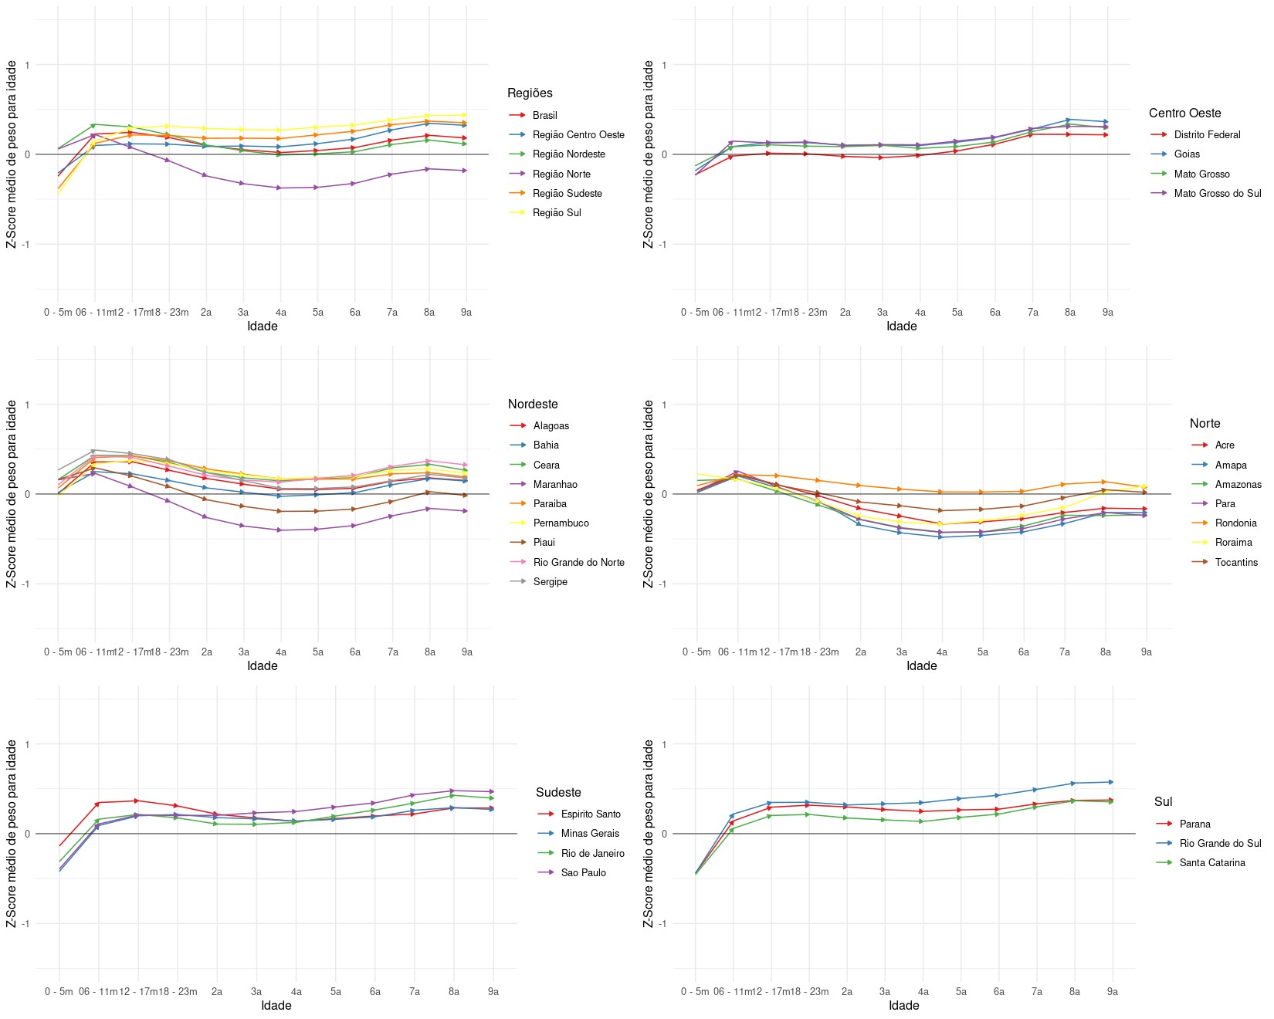

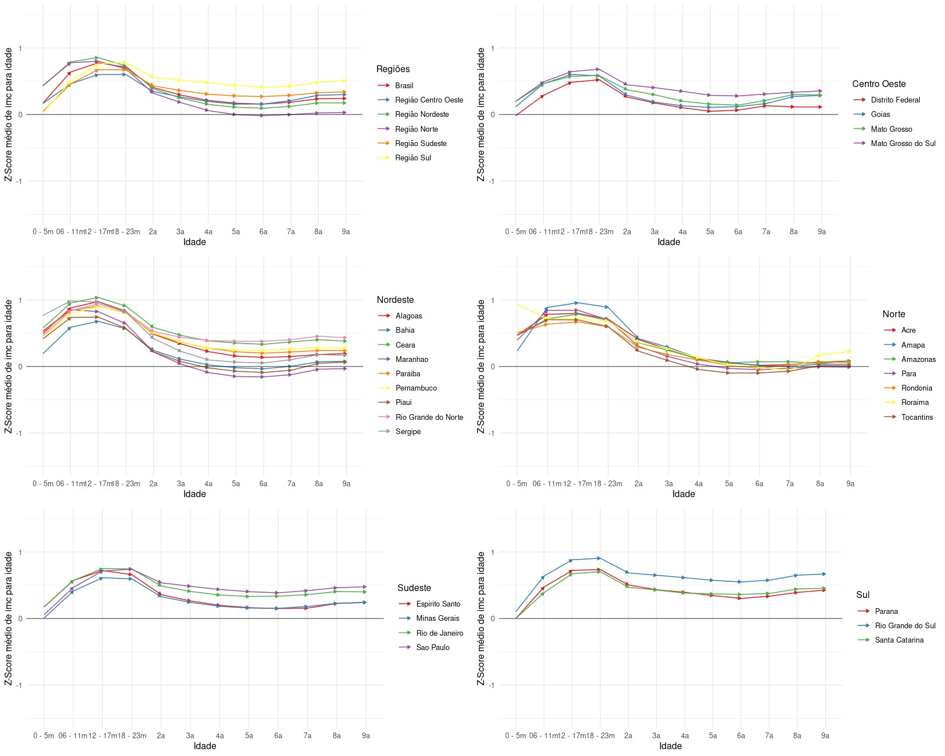

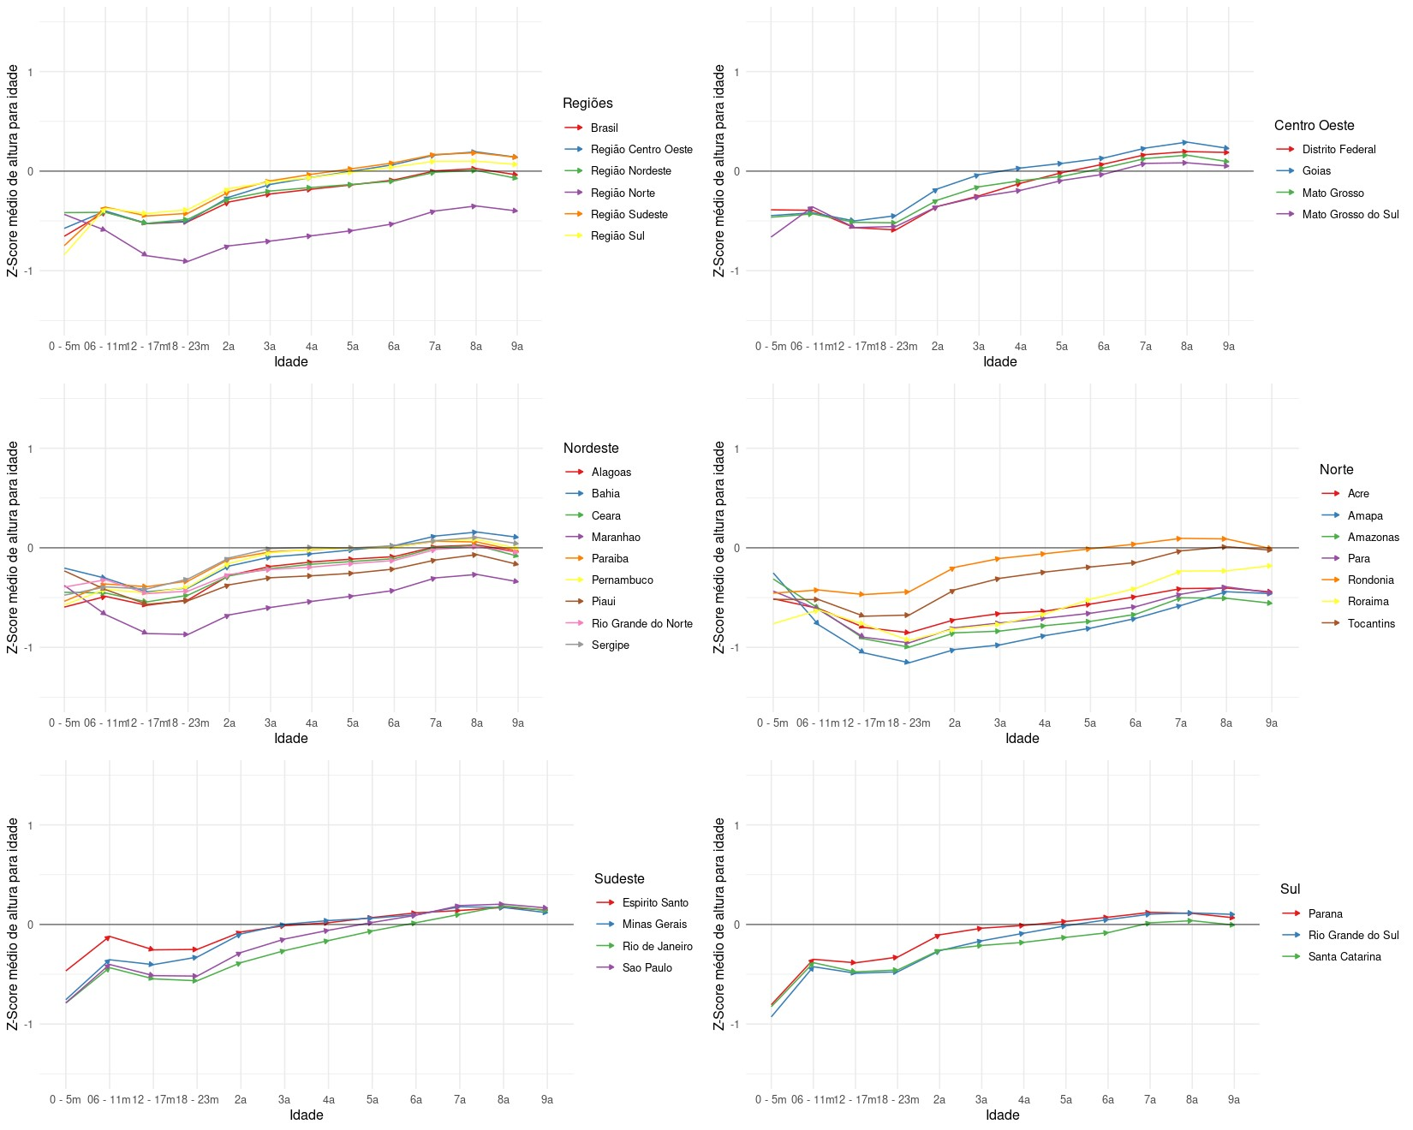

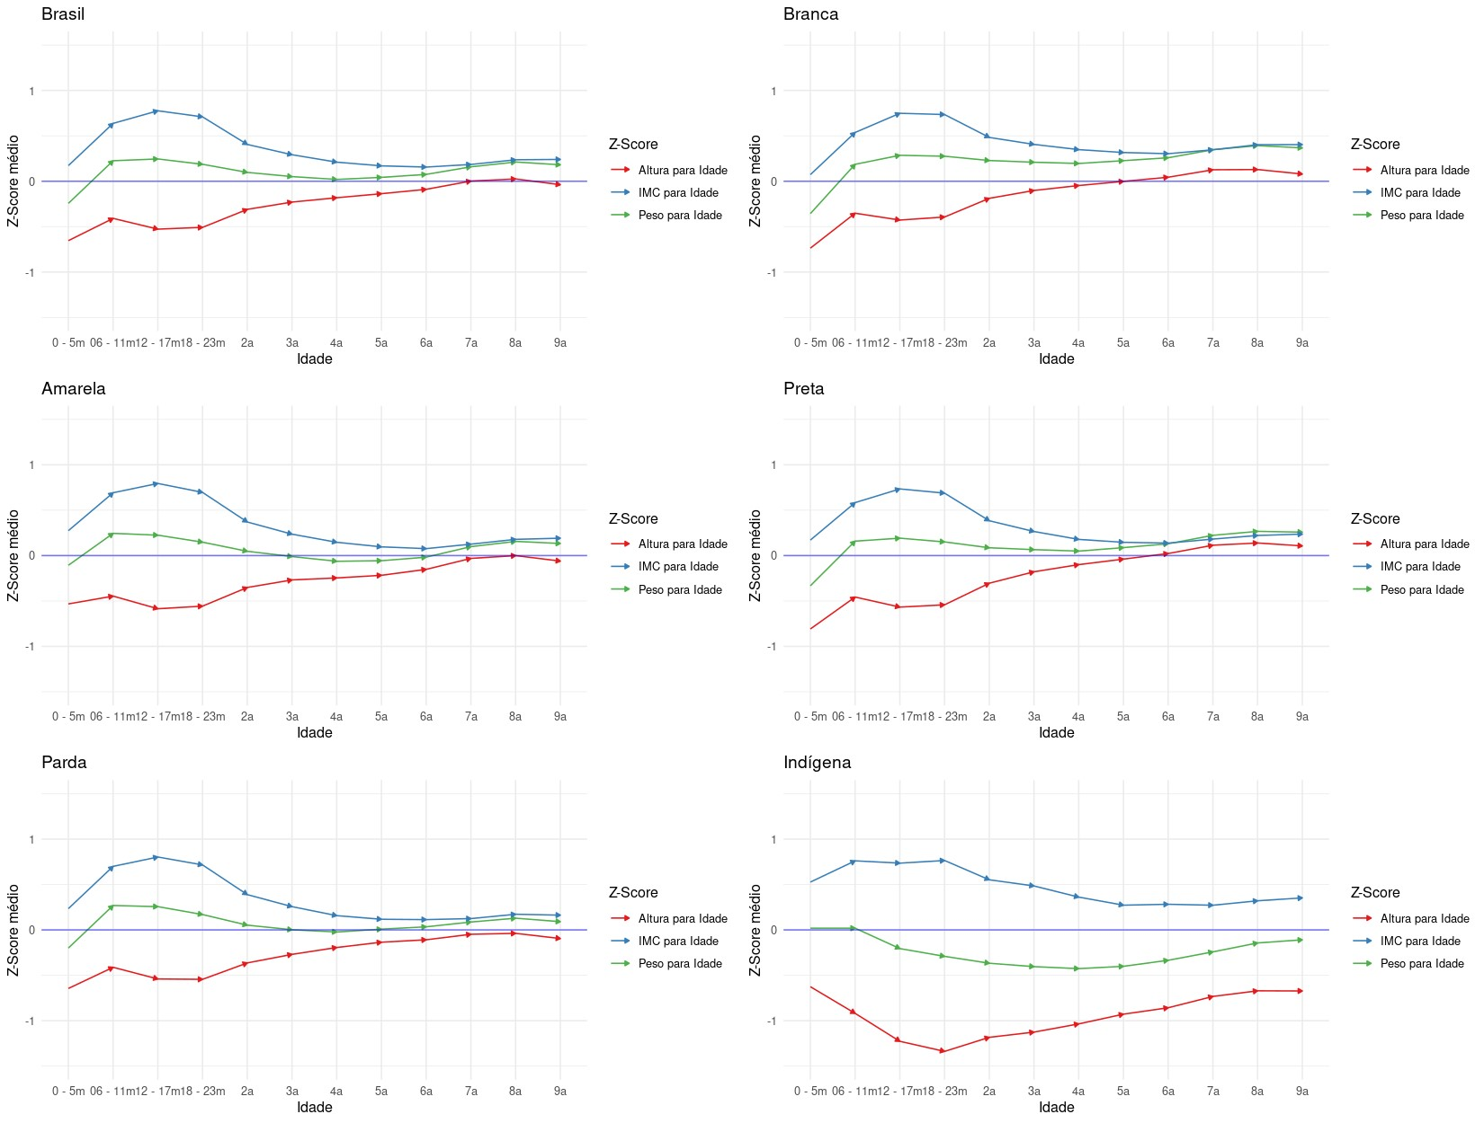

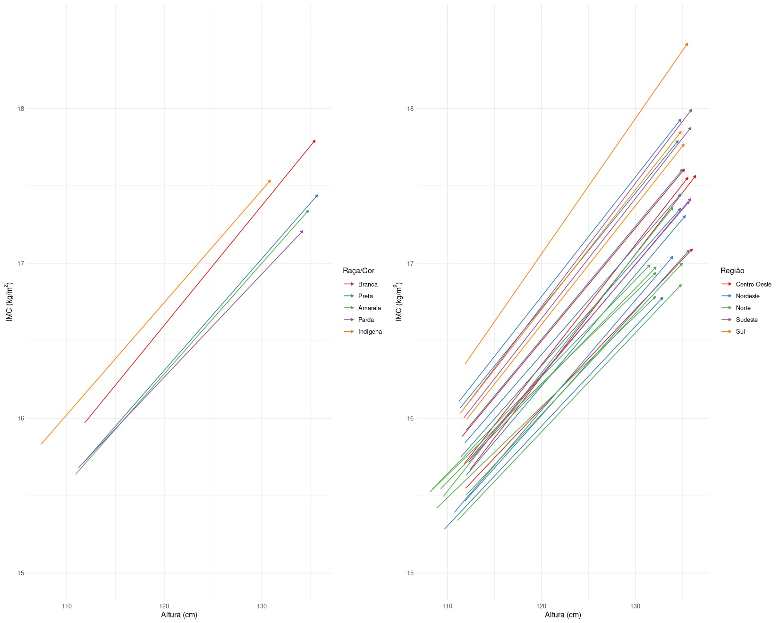

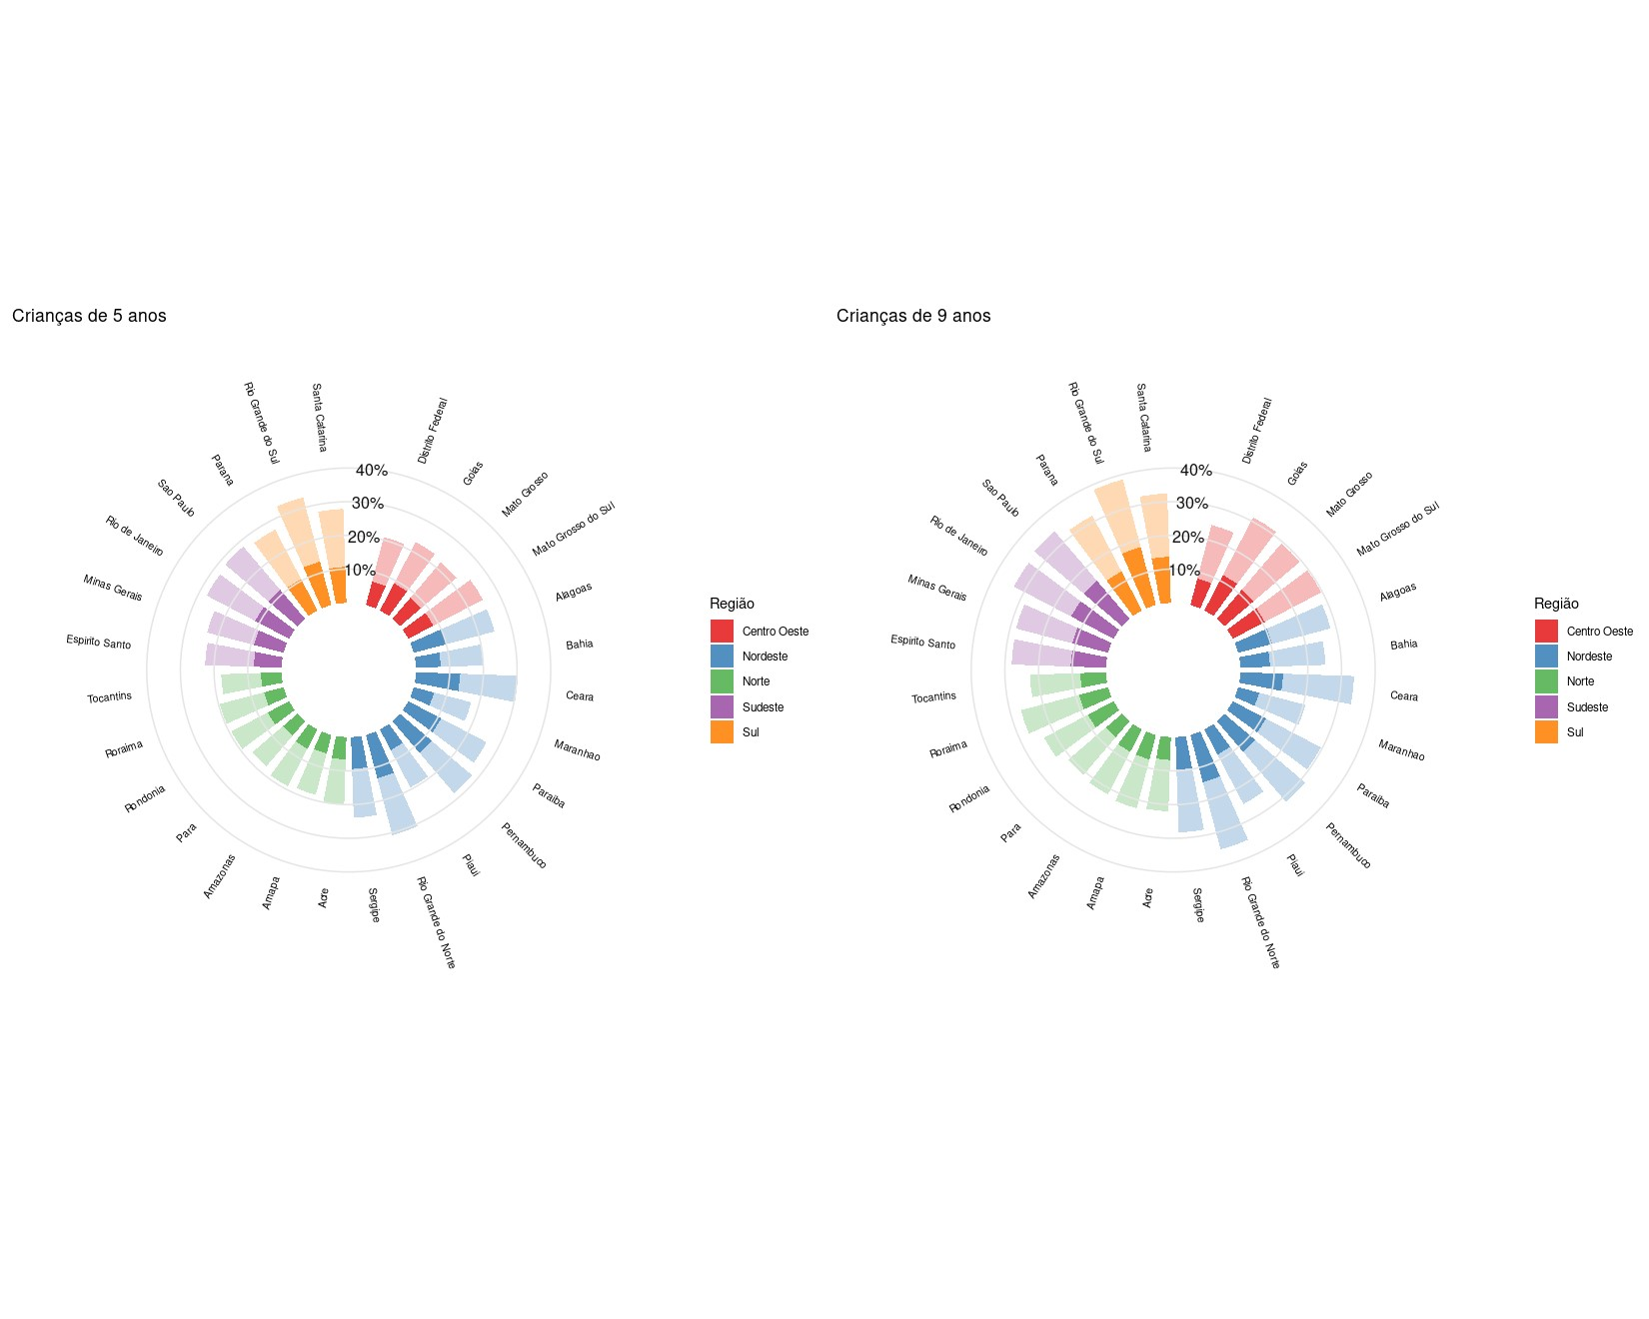

Fig.1 Medias de escore z de peso para idade relativo a curva padrão da OMS em crianças

Fig. 2 Medias de escore z de IMC para idade relativo a curva padrão da OMS em crianças

Fig. 3 Medias de escore z de altura para idade relativo a curva padrão da OMS em crianças

Fig. 4 Medias de escore z de altura para idade, IMC para idade e Peso para idade relativos a curva padrão da OMS segundo raça/cor.

Fig. 5 Média de altura (cms.) IMC (kg/m2 ) aos 5 e 9 anos. O inicio da seta e os valores médios de altura e IMC aos 5 anos e termina com os valores de media de altura e IMC aos 9 anos. A cores se referem a região e cada seta representa um Estado.

Fig. 6 Prevalecias de excesso de peso e obesidade por regiões e estado aos 5 e nove anos, a prevalência de obesidade está incluída na prevalência de excesso de peso.